Servicio Municipal de Deportes (SMD):
- Contará con presupuesto propio y técnico.
- Gerencia - Patronato: Compuesta por el Alcalde, un Concejal y un Técnico de Deportes
- Órgano Consultivo Representativo: Concejal de Deportes, 2 representantes de los CEIPS, 2 representantes de clubes de deportes individuales, 2 representantes de clubes de deportes de equipos, 1 representante del IES, , 2 representantes de empresas colaboradoras, 2 representantes de deportistas, 2 representantes de clubes federados.

- 4 ÁREAS DE ACTUACIÓN:
- Deporte Escolar: torneos intercentros (con apoyo de monitores) y ayuda de material.
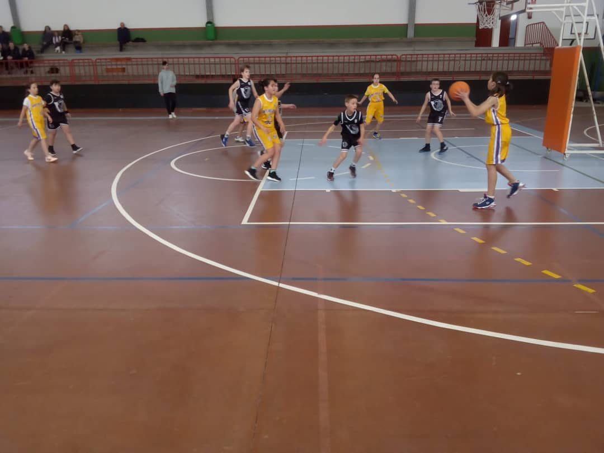

- Deporte Federado: apoyo económico en base a baremos, organización de eventos y, mejora de instalaciones:
- Pistas de Tenis y Pádel (Casino)
- Mejora del Campo de Fútbol de Celeiro
- Mejora del Campo de Fútbol de Cantarrana
- Acondicionamiento del Pabellón

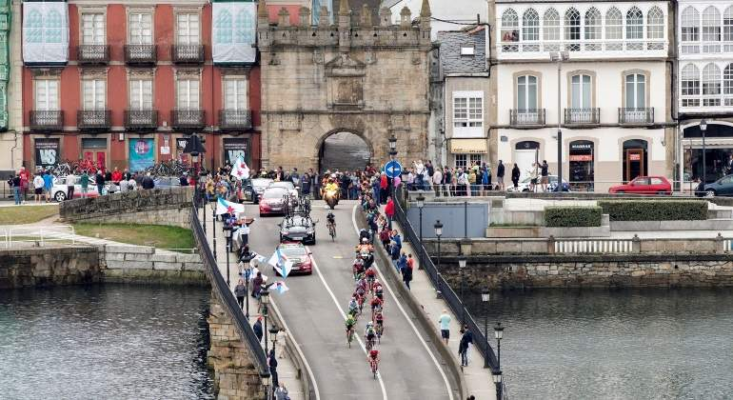
- Deporte para Todos: Senderismo, Actividades para todas las edades (YOGA, PILATES, etc.), programas de salud, etc.
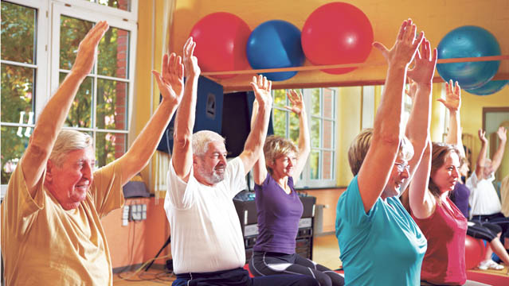

- Deporte Adaptado: dirigido a personas con discapacidad física, psíquica y/o sensorial. Contará con monitores cualificados y apoyo organizativo .

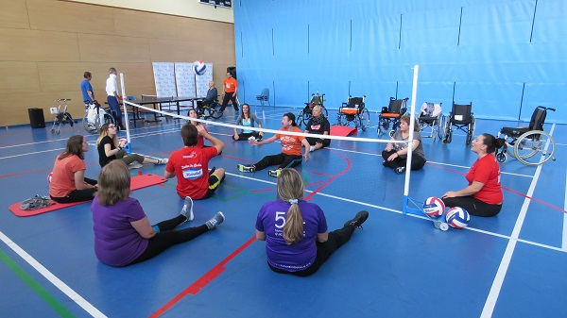

- Creación de empleo: Personal de Piscina Municipal, de Pabellones, de Campos de Fútbol y Monitores.
